Pirkimo sąlygų priedas Nr. 1

PASTABA. Melsva spalva pažymėtas sritis pildo tiekėjas.

TECHNINĖ SPECIFIKACIJA IR PASIŪLYMO KAINA
BALDAI (Nr. 9721-1)

VšĮ Respublikinei Vilniaus universitetinei ligoninei 2025 - -
Tiekėjo pavadinimas / ūkio subjektų grupės nariai:
Tiekėjo kodas:
Tiekėjo adresas:
Asmens, atsakingo už pasiūlymą, pareigos, vardas, pavardė:
Asmens, atsakingo už pasiūlymą, telefono numeris:
Asmens, atsakingo už pasiūlymą, el. pašto adresas:

Pildoma, jei tiekėjas, kuris yra juridinis asmuo, turi kolegialų valdymo organą ar priežiūros organo narį (-ius) (VPĮ 46 str. 2 d. 2 p.):
Vardas, pavardė, pareigos:
Vardas, pavardė, pareigos:
Vardas, pavardė, pareigos:

1. Tiekėjo patvirtinimai:
1.1. Šiuo pasiūlymu pažymime, kad sutinkame su visomis pirkimo dokumentų sąlygomis, įskaitant pirkimo sutarties reikalavimus.
1.2. Pasiūlymas galioja iki termino, nustatyto pirkimo dokumentuose.
1.3. Į pasiūlymo kainą yra įskaityti visi mokesčiai ir visos tiekėjo išlaidos, apimančios viską, ko reikia visiškam ir tinkamam pirkimo sutarties įvykdymui.
1.4. Jeigu kvalifikacija dėl teisės verstis atitinkama veikla nebuvo tikrinama arba tikrinama ne visa apimtimi, įsipareigojame perkančiajai organizacijai, kad pirkimo sutartį vykdys tik tokią teisę turintys asmenys.
1.5. Pasiūlyme nurodytus baldus (toliau – Prekės, baldai) VšĮ Respublikinei Vilniaus universitetinei ligoninei (toliau - perkančioji organizacija) pristatyti ir surinkti pagal nurodytus kiekius ne vėliau kaip per 2 mėnesius nuo užsakymo pateikimo tiekėjui dienos.

2. Bendri reikalavimai:
2.1. Visi baldai turi būti pristatomi ir surenkami tiekėjo lėšomis, perkančiosios organizacijos atstovo nurodytose vietose (pagal numatytus kiekius) adresu: Šiltnamių g. 29, Vilnius.
2.2. Į sutarties vykdymo kainą turi būti įskaičiuotos visos išlaidos, reikalingos tinkamam pirkimo sutarties įvykdymui: baldų projektavimo, gamybos, transportavimo, pakavimo, pakrovimo, iškrovimo, išpakavimo, surinkimo / sumontavimo, baldų gamyklinių pakuočių išvežimo, garantijos, administraciniai ir bet kurie kiti kaštai.
2.3. Prekės, jų dalys ir priedai turi būti naujos, nenaudotos, neturėti išorinių mechaninių ir kitokių pažeidimų, gamyklinėje pakuotėje. Prekės turi būti pateikiamos su visais varžtais, lankstais bei kitais priedais ar furnitūra, reikalingais tinkamai eksploatuoti prekes (baldus).
2.4. Visi baldai ir jų dalys turi būti nauji, kokybiški, estetiški, funkcionalūs, komfortabilūs, ergonomiški. Baldai turi būti padengti bei ten, kur numatyta, aptraukti kokybiškomis medžiagomis, mechaniškai stabilūs, atsparūs temperatūros svyravimams, tinkamai sumontuoti bei sukomplektuoti, patogūs naudojimui, ir atitikti higienos reikalavimams. Visos baldų dalys turi būti be šerpetų ir aštrių briaunų, neturi būti vamzdžių atvirais galais, naudotojai turi būti apsaugoti nuo bet kokio sužalojimo.
2.5. Baldų kojos (atramos) turi nebraižyti ir netepti grindų, karkasų metalinės dalys neturi liestis su grindimis.
2.6. Visų baldų paviršius turi būti galima valyti ir dezinfekuoti. Kartu su prekėmis tiekėjas turi pateikti prekių naudojimo ir valymo/ dezinfekavimo instrukcijas lietuvių kalba.
2.7. Baldams suteikiama garantija ≥ 60 mėnesių, nuo prekių priėmimo-perdavimo akto abiejų šalių pasirašymo dienos. Perduodant prekes perkančiajai organizacijai tiekėjo raštas apie prekėms taikomą garantijos terminą turi būti pateiktas lietuvių kalba.
2.8. Techninėje specifikacijoje nurodyti (jei yra) konkretūs modeliai ar tiekimo šaltiniai, konkretūs procesai, būdingi konkretaus tiekėjo tiekiamoms prekėms ar teikiamoms paslaugoms, ar prekių ženklai, patentai, tipai, konkreti kilmė ar gamyba, yra tik informacinio pobūdžio ir tiekėjas nėra įpareigotas siūlyti ir/ar naudoti konkrečių gamintojų produkciją, o standartai gali būti taikomi lygiaverčiai nurodytiems.
2.9. Nurodomi Europos standartą perimantys Lietuvos standartai, Europos techniniai liudijimai, tarptautiniai standartai, kitos Europos standartizacijos įstaigų nustatytos sistemos arba nacionaliniai standartai, nacionaliniai techniniai liudijimai turi būti suprantami kaip privalomi su prierašu „arba lygiavertis“.
2.10. Kartu su pasiūlymu turi būti pateikiama siūlomų prekių technines charakteristikas pagrindžianti gamintojo techninė dokumentacija (katalogai, prekės aprašymas, naudojimo instrukcija ir pan.).
2.11. Tiekėjas privalo vadovautis Lietuvos Respublikos aplinkos ministro 2011 m. birželio 28 d. įsakymu Nr. D1-508 „Dėl aplinkos apsaugos kriterijų taikymo, vykdant žaliuosius pirkimus, tvarkos aprašo patvirtinimo“ (aktuali redakcija) patvirtinto „Aplinkos apsaugos kriterijų taikymo, vykdant žaliuosius pirkimus, tvarkos aprašo“ (toliau – Tvarkos aprašas) VII skyriuje 7.1-7.4 papunčiuose pateiktais minimaliais aplinkos apsaugos kriterijais, kurie taikomi baldams. Šioje techninėje specifikacijoje visi nustatyti minimalūs aplinkosauginiai kriterijai yra privalomi. Tiekėjas kartu su pasiūlymu privalo pateikti perkančiajai organizacijai atitiktį Tvarkos aprašo VII skyriaus 2 priede, 7.1-7.4 papunkčiuose numatytiems reikalavimams įrodančius dokumentus, kaip nurodyta techninės specifikacijos ir pasiūlymo kainos priede Nr. 1 „Pirkimui taikomi minimalūs aplinkos apsaugos kriterijai ir atitiktį jiems pagrindžiantys dokumentai“.

3. Perkančiosios organizacijos reikalaujami prekių techniniai parametrai bei tiekėjo siūlomos prekės ir kainos:
Visos kainos nurodomos su ne daugiau kaip dviem skaičiais po kablelio.
Tais atvejais, kai pagal galiojančius teisės aktus tiekėjui nereikia mokėti PVM, tiekėjas privalo su pasiūlymu pateikti laisvos formos raštą dėl PVM netaikymo pagrindo.

Pirkimo dalies Nr. | Prekės pavadinimas, reikalaujami matmenys (mm, plotis x gylis x aukštis) ir vizualizacija (informacinio pobūdžio) | Techniniai reikalavimai | Kiekis  vnt. | Vieneto kaina EUR, be PVM | Suma EUR, be PVM  (4 x 5) | Tiekėjo siūlomos prekės techninė charakteristika (atitikimas techniniams reikalavimams), gamintojas
1 | 2 | 3 | 4 | 5 | 6 | 7
1. | Sofa-lova (su miegama funkcija ir patalynės dėže)  2000x1000x900H  (paklaida -/+ 20mm)  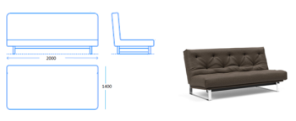 | 1. Sofa – lova su miegama funkcija ir patalynės dėže. Matmenys (+/-20mm): 2000x1000x900H.  2. Kojelės slidės formos, gaminamos iš metalo, dažytos milteliniu būdu, juodos matinės spalvos. Išmatavimai 800x90mm, metalo lakšto lankstinio storis 60x5mm.  3.Visos siūlės persiūtos dvigubu prasiuvimu, atlošo ir sėdimosios dalys prasiūtos dvigubu prasiuvimu, skaidant į tris lygias dalis, siūlės su įtraukimu.  4. Patalynės dėžės išmatavimai ne mažiau kaip 1900x800x100 mm (plotis x gylis x aukštis).  5. Sulenktos sofos – lovos išmatavimai 2000x1000x900 mm (paklaida -/+ 20mm), išskleistos sofos – lovos išmatavimai 2000x1400x450 mm (paklaida -/+ 20mm).  6. Sofos – lovos sėdimoji dalis ir atlošas gaminami iš medinio rėmo, ant kurio formuojamos grotelės iš plastikinių tamprių juostelių, kurios pasižymi antibakterinėmis savybėmis ir atitinka standarto IATF 16949:2016 arba jam lygiavertės normos reikalavimus, dengiamos veltiniu ir dedamas porolonas, kurio tankis ne mažiau kaip 35 kg/m3, bet ne daugiau kaip 40 kg/m3 tankio.  7. Eko odos atsparumas trinčiai ≥300000 ciklų pagal Martindeilo skalę.  8. Eko oda turi būti atspari dezinfekcinėms priemonėms, pasižymi antistatinėmis, antibakterinėmis ir priešgrybelinėmis savybėmis.  9. Derinimui pateikiama spalvų paletė turi turėti ne mažiau kaip 10 skirtingų spalvų, tarp kurių turi būti šviesi smėlinė, dramblio kaulo ir kreminė. | 39
Suma Eur, be PVM
PVM tarifas, % |  |  |  | PVM suma, EUR
Suma Eur, su PVM*
2. | Sofa (be miegamos funkcijos su dekoratyvinėmis pagalvėlėmis)  1400x800x600H  (paklaida -/+ 20mm)  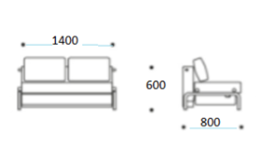 | 1. Sofa be miegamos funkcijos su dviem dekoratyvinėmis pagalvėmis. Matmenys (+/-20mm): 1400x800x600H.  2. Laikančios sofą kojelės, gaminamos iš lenkto metalo vamzdžio, dažytos milteliniu budu, juodos matinės spalvos. Kojelių vamzdžio storis ne mažiau 40mm. Kojos turi būti pagrindinė laikančioji sofos konstrukcinė dalis.  3. Sėdimoji sofos dalis gaminama iš medinio rėmo, ant kurio formuojamos grotelės iš plastikinių tamprių juostelių, kurios pasižymi antibakterinėmis savybėmis ir atitinka standarto IATF 16949:2016 arba jam lygiavertės normos reikalavimus, dengiamos veltiniu ir dedamas porolonas kurio tankis ne mažiau kaip 35 kg/m3, bet ne daugiau kaip 40 kg/m3  4. Sofos atlošas gaminamas iš baldinės faneros, paminkštinamas 100mm porolonu, kurio tankis ne mažiau kaip 20 kg/m3, bet ne daugiau kaip 25 kg/m3 tankio.  4. Sėdimosios dalies aukštis 450 mm (-/+ 20mm)  5. Dekoratyvinių pagalvių išmatavimai 650x150x400 mm (ilgis x plotis x aukštis).  6. Visos siūlės persiūtos dvigubu prasiuvimu, pagalvėlių ir sėdimosios dalies siūlės su įtraukimu.  7. Eko odos atsparumas trinčiai ≥ 300000 ciklų pagal Martindeilo skalę.  8. Eko oda atspari dezinfekcinėms priemonėms, pasižymi antistatinėmis, antibakterinėmis ir priešgrybelinėmis savybėmis.  9. Derinimui pateikiama spalvų paletė turi turėti ne mažiau kaip 10 skirtingų spalvų, tarp kurių turi būti šviesi smėlinė, dramblio kaulo ir kreminė. | 16
Suma Eur, be PVM
PVM tarifas, % |  |  |  | PVM suma, EUR
Suma Eur, su PVM*
3. | Fotelis  605x605x820H  (paklaida -/+ 20 mm)  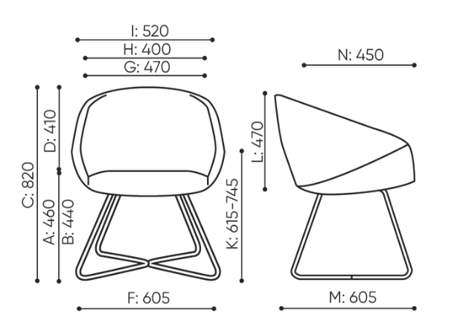  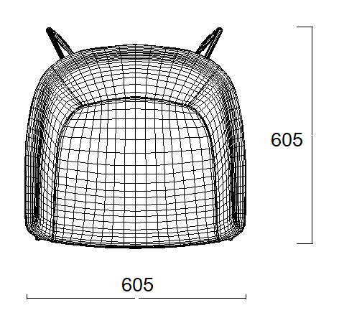  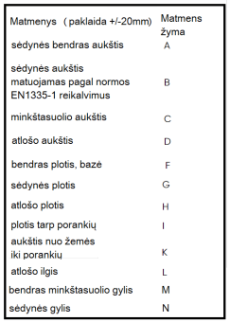 | - 1. Minkštasuolis turi būti ant keturių lenktų vientisų kojų, kurios turi būti sujungtos apačioje ir viršuje kryžmai ir gaminamos iš ne plonesnio kaip 12mm diametro vamzdžio, dažyto milteliniu ar lygiaverčiu būdu, juoda spalva.  - 2. Kojos turi turėti plastikines apsaugines pėdeles.  - 3. Atlošas turi būti apvalių formų ir sujungtas su sėdimąja dalimi.  - 4. Sėdimoji dalis ir atlošas turi būti gaminami iš sluoksniuotos faneros ne plonesnės kaip 9mm, paminkštintos nedegiu porolonu 20-40mm storio, kurio tankis 50 (+/-5) kg/m3 ir aptrauktas aukštos kokybės eko oda.  - 5. Vienvietis fotelis turi atitikti standartų EN 16139 ir EN 1728 arba jam lygiaverčių normų keliamus reikalavimus.  - 6. Atlošas ir sėdimoji dalis turi būti pilnai aptraukti eko oda iš visų pusių, t.y. neturi matytis jokių tvirtinimo žymių prie karkasinių ar kt. minkštasuolio dalių.  - 7. Eko odos kokybės parametrai: 100% PU (65% polisteris ir 35% medvilnė), 435 (+/-5) g/m2, atsparumas trinčiai ≥300000 ciklų pagal Martindeilo skalę (šviesos atsparumas ne mažiau 5 (EN ISO 105 B 02), pilingo atsparumas 4-5 (EN ISO 105-X12), nedegumo klasė atitinka (EN 1021-1, BS 5852) arba lygiaverčiai.  - 8.Eko oda turi būti atspari dezinfekcinėms priemonėms, pasižymi antistatinėmis, antibakterinėmis ir priešgrybelinėmis savybėmis.  - Derinimui pateikiama spalvų paletė turi turėti ne mažiau kaip 10 skirtingų spalvų, tarp kurių turi būti šviesi smėlinė, dramblio kaulo ir kreminė spalvos. | 17
Suma Eur, be PVM
PVM tarifas, % |  |  |  | PVM suma, EUR
Suma Eur, su PVM*
4. | Laukiamojo suolas (3 – vietis)  1750x600x800H  (paklaida -/+ 50mm)  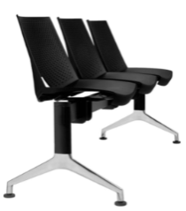 | 1. Trivietis laukiamojo suolas.  2. Sėdimosios dalies aukštis ne mažiau kaip 470 mm.  3. Suolo kostrukciją sudaro trys atskiros sėdimos vietos tvirtinamos ant bendro metalinio rėmo, kuris kartu sudaro ir kojas.  4. Suolo korpusas turi būti pagamintas iš milteliniu būdu dažyto stačiakampio plieno vamzdžio profilio.  5. Kėdės korpusas yra vientisos konstrukcijos, gaminamas iš plastiko, su ertme nugarinės dalies apačioje.  6. Kėdės rėmo kojos apverstos Y raidės formos, pagamintos iš poliruoto aliuminio.  7. Suolo dangos yra atsparios valymo ir dezinfekavimo priemonėms.  8. Kojos ant plastikinių, reguliuojamų padukų.  9. Kėdės tipas ir konstrukcija atitinka tarptautinius saugos ir kokybės standartus pagal normas LST EN 13761, LST EN 1022 arba lygiavertes.  10. Galimybė pasirinkti plastiko ne mažiau kaip iš 5 skirtingų spalvų ar atspalvių tarp kurių turi būti pilka (grey) spalva (siūlomų spalvų paletę pateikti kartu su pasiūlymu). Spalvos ir jų atspalviai turi būti derinami su perkančiosios organizacijos atstovu ir atitikti numatytą interjero spalvinę koncepciją. | 34
Suma Eur, be PVM
PVM tarifas, % |  |  |  | PVM suma, EUR
Suma Eur, su PVM*
5. | Laukiamojo suolas (2 – vietis)  1160x600x800H  (paklaida -/+ 50mm)  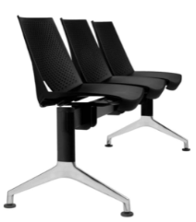 | 1. Dvivietis laukiamojo suolas.  2. Sėdimosios dalies aukštis ne mažiau kaip 470 mm.  3. Suolo kostrukciją sudaro dvi atskiros sėdimos vietos tvirtinamos ant bendro metalinio rėmo, kuris kartu sudaro ir kojas.  4. Suolo korpusas turi būti pagamintas iš milteliniu būdu dažyto stačiakampio plieno vamzdžio profilio.  5. Kėdės korpusas yra vientisos konstrukcijos, gaminamas iš plastiko, su ertme nugarinės dalies apačioje.  6. Kėdės rėmo kojos apverstos Y raidės formos, pagamintos iš poliruoto aliuminio.  7. Suolo dangos yra atsparios valymo ir dezinfekcinėms priemonėms.  8. Kojos ant plastikinių, reguliuojamų padukų.  9. Kėdės tipas ir konstrukcija atitinka tarptautinius saugos ir kokybės standartus pagal normas LST EN 13761, LST EN 1022 arba lygiavertes.  10. Galimybė pasirinkti plastiko ne mažiau kaip iš 5 skirtingų spalvų ar atspalvių tarp kurių turi būti pilka (grey) spalva (siūlomų spalvų paletę pateikti kartu su pasiūlymu). Spalvos ir jų atspalviai turi būti derinami su perkančiosios organizacijos atstovu ir atitikti numatytą interjero spalvinę koncepciją. | 30
Suma Eur, be PVM
PVM tarifas, % |  |  |  | PVM suma, EUR
Suma Eur, su PVM*
6. | Laukiamojo suolas (4 – vietis)  2220x600x800H  (paklaida -/+ 50mm)  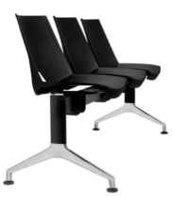 | 1. Keturvietis laukiamojo suolas.  2. Sėdimosios dalies aukštis ne mažiau kaip 470 mm.  3. Suolo kostrukciją sudaro keturios atskiros sėdimos vietos tvirtinamos ant bendro metalinio rėmo, kuris kartu sudaro ir kojas.  4. Suolo korpusas turi būti pagamintas iš milteliniu būdu dažyto stačiakampio plieno vamzdžio profilio.  5. Kėdės korpusas yra vientisos konstrukcijos, gaminamas iš plastiko, su ertme nugarinės dalies apačioje.  6. Kėdės rėmo kojos apverstos Y raidės formos, pagamintos iš poliruoto aliuminio.  7. Suolo dangos yra atsparios valymo ir dezinfekcinėms priemonėms.  8. Kojos ant plastikinių, reguliuojamų padukų.  9. Kėdės tipas ir konstrukcija atitinka tarptautinius saugos ir kokybės standartus pagal normas LST EN 13761, LST EN 1022 arba lygiavertes.  10. Galimybė pasirinkti plastiko ne mažiau kaip iš 5 skirtingų spalvų ar atspalvių tarp kurių turi būti pilka (grey) spalva (siūlomų spalvų paletę pateikti kartu su pasiūlymu). Spalvos ir jų atspalviai turi būti derinami su perkančiosios organizacijos atstovu ir atitikti numatytą interjero spalvinę koncepciją. | 6
Suma Eur, be PVM
PVM tarifas, % |  |  |  | PVM suma, EUR
Suma Eur, su PVM*
7. | KĖDĖ  520x540x815H (paklaida -/+ 20mm)  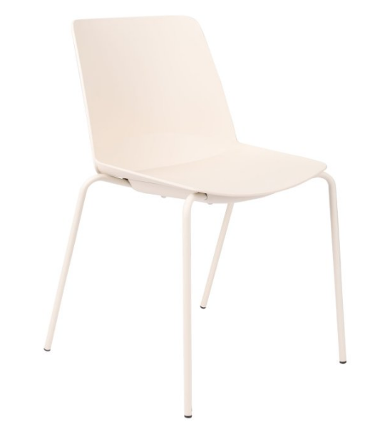  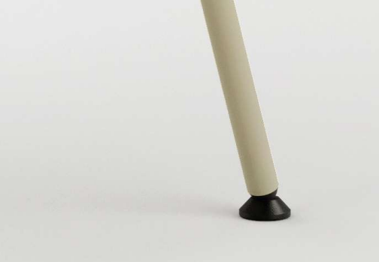 | 1. Kėdės sėdynė ir atlošas vientiso technopolimero.  2. Kėdės plastikas turi būti atsparus UV spinduliams.  3. Kojos ant plastikinių, reguliuojamų padukų.  4. kojų rėmas – rėmo skersmuo Ø16 mm (paklaida -/+ 1mm)  5. Kėdės danga atspari valymo ir dezinfekcinėms priemonėms.  6. Kėdės tipas ir konstrukcija atitinka tarptautinius saugos ir kokybės standartus pagal normas LST EN 13761, LST EN 1022 arba lygiavertes.  7. Kartu su pasiūlymu tiekėjas privalo pateikti kokybės atitikimo sertifikatą.  8. Galimybė pasirinkti plastiko ne mažiau kaip iš 5 skirtingų spalvų ar atspalvių (siūlomų spalvų paletę pateikti kartu su pasiūlymu). Spalvos ir jų atspalviai turi būti derinami su perkančiosios organizacijos atstovu ir atitikti numatytą interjero spalvinę koncepciją. | 62
Suma Eur, be PVM
PVM tarifas, % |  |  |  | PVM suma, EUR
Suma Eur, su PVM*
8. | KĖDĖ  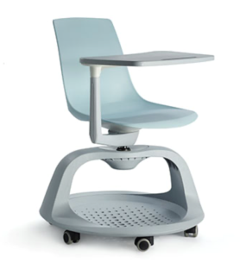 | 1. Plastikinė seminarų kėdė ant 6 ratukų su staliuku rašymui ir padėklu daiktams.  2. Kėdės aukštis 825 +/- 20 mm;  3. Sėdimosios dalies aukštis 465 +/- 20 mm;  4. Kėdės bazės diametras plačiausioje vietoje ne daugiau kaip 660 mm +/- 20 mm;  5. Kėdė turi turėti ergonominės formos sėdynę, kuri turi suktis aplink savo ašį;  6. Sėdynė ir atlošas turi būti vientisas plastiko liejinys;  7. Kėdė turi būti ant 6 ratukų, virš kurių įrengta plastikinė kėdės bazė, kartu tarnaujanti kaip daiktų susidėjimo vieta, jos dugnas perforuotas;  8. Kėdės bazė turi laikytis ant ne daugiau kaip dviejų atramų, tarp kurių netrukdomai turi būti galima padėti ir paimti kuprinės dydžio daiktus;  9. Turi būti integruotas staliukas rašymui, kuris gali apsisukti apie kėdę 360 laipsnių kampu;  10. Staliukas rašymui turi turėti pailgą ertmę, į kurią galima įstatyti planšetinį kompiuterį arba knygą ir jais patogiai naudotis darbo metu;  11. Kėdė turi būti pritaikyta tiek dešiniarankiams, tiek kairiarankiams;  12. Kėdė pagaminta iš tvirto plastiko (polipropileno) arba lygiavertės medžiagos;  13. Spalvos: galimybė pasirinkti iš ne mažiau kaip 7 sėdynės korpuso ir ne mažiau kaip 3 kėdės bazės spalvų;  14. Kėdė turi būti sertifikuota pagal EN 16139 arba lygiavertį standartą. | 20
Suma Eur, be PVM
PVM tarifas, % |  |  |  | PVM suma, EUR
Suma Eur, su PVM*
9. | DARBO KĖDĖ  630x450x1100 (paklaida -/+ 20 mm)  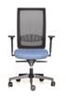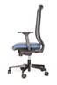 | 1.Darbo kėdė su porankiais ir ratukais.  2. Kėdė su sinchroniniu mechanizmu.  3. 2D (dviejų matmenų) reguliuojami, paminkštinti poliuretano sluoksniu porankiai. 4.Kėdės su porankiais plotis ne mažiau kaip 630 mm.  5.Kėdės atlošas - plastikinis rėmas, aptrauktas eco oda. Atlošo aukštis ne mažiau kaip 650 mm, plotis ne mažiau kaip 450 mm.  6. Kėdės kryžmė plastikinė juoda, ratukai gumuoti. Kėdės kryžmės su ratukais diametras ne mažiau kaip 680 mm.  7.Sėdimos dalies aukštis reguliuojamas nuo žemiausioje padėtyje 460 mm (+/- 50 mm) iki aukščiausioje padėtyje 560 mm (+/- 50 mm). Sėdimos dalies plotis ne mažiau kaip 500 mm.  8.Reguliuojamas bendras kėdės aukštis žemiausioje padėtyje 1100 mm (+/- 50 mm) pasikelia iki 1200 mm (+/- 50 mm).  9.Įmontuotas sėdynės gylio reguliavimo mechanizmas. Sėdimos dalies gylis ne mažiau kaip 450 mm.  10.Kėdė turi atitikti keliamus saugos ir kokybės reikalavimus pagal standartus LST EN1335-1, LST EN1335-2 ir LST EN1022 ar jiems lygiavertes normas.  11. Sėdimoji dalis aptraukta eko oda. Eko odos atsparumas trinčiai ≥ 300000 ciklų pagal Martindeilo skalę.  12.Eko oda atspari dezinfekcinėms priemonėms, pasižymi antistatinėmis, antibakterinėmis ir priešgrybelinėmis savybėmis.  13.Derinimui pateikiama spalvų paletė turi turėti ne mažiau kaip 5 skirtingų spalvų, tarp kurių turi būti tamsiai ruda spalva. | 31
Suma Eur, be PVM
PVM tarifas, % |  |  |  | PVM suma, EUR
Suma Eur, su PVM*
10. | DARBO KĖDĖ  630x450x1100 (paklaida -/+ 20 mm) | 1.Darbo kėdė su porankiais ir ratukais.  2. Kėdė su sinchroniniu mechanizmu.  3. 2D (dviejų matmenų) reguliuojami, paminkštinti poliuretano sluoksniu porankiai. 4. Kėdės su porankiais plotis ne mažiau kaip 630 mm.  5.Kėdės atlošas - plastikinis rėmas, aptrauktas tinkleliu, pralaidus orui, juodos spalvos. Atlošo aukštis ne mažiau kaip 650 mm, plotis ne mažiau kaip 450 mm.  6. Kėdės kryžmė plastikinė juoda, ratukai gumuoti. Kėdės kryžmės su ratukais diametras ne mažiau kaip 680 mm.  7.Sėdimos dalies aukštis reguliuojamas nuo žemiausioje padėtyje 460 mm (+/- 50 mm) iki aukščiausioje padėtyje 560 mm (+/- 50 mm). Sėdimos dalies plotis ne mažiau kaip 500 mm.  8.Reguliuojamas bendras kėdės aukštis žemiausioje padėtyje 1100 mm (+/- 50 mm) pasikelia iki 1200 mm (+/- 50 mm).  9.Įmontuotas sėdynės gylio reguliavimo mechanizmas. Sėdimos dalies gylis ne mažiau kaip 450 mm.  10.Kėdė turi atitikti keliamus saugos ir kokybės reikalavimus pagal standartus LST EN1335-1, LST EN1335-2 ir LST EN1022 ar jiems lygiavertes normas.  11. Sėdimoji dalis aptraukta eko oda. Eko odos atsparumas trinčiai ≥ 300000 ciklų pagal Martindeilo skalę.  12.Eko oda atspari dezinfekcinėms priemonėms, pasižymi antistatinėmis, antibakterinėmis ir priešgrybelinėmis savybėmis.  13. Derinimui pateikiama spalvų paletė turi turėti ne mažiau kaip 5 skirtingų spalvų, tarp kurių turi būti tamsiai ruda spalva. | 40
Suma Eur, be PVM
PVM tarifas, % |  |  |  | PVM suma, EUR
Suma Eur, su PVM*

1. PASTABA. Sofos-lovos, sofos - projektai prieš gaminimą turi būti suderinti su perkančiąja organizacija
2. Į pasiūlymo kainą įeina visos išlaidos ir visi mokesčiai, susiję su prekių tiekimu.
3. *Tais atvejais, kai pagal galiojančius teisės aktus tiekėjui nereikia mokėti PVM, tiekėjas privalo su pasiūlymu pateikti laisvos formos raštą dėl PVM netaikymo pagrindo.

Pasiūlymo priedai ir konfidenciali informacija:
Dokumento pavadinimas |  | Lapų skaičius | Dokumentas yra konfidencialus?  Taip / Ne |  | Konfidencialios informacijos pagrindimas
Tiekėjas privalo nurodyti, ar jo pasiūlyme yra konfidencialios informacijos, ir kuri pasiūlyme nurodyta informacija yra konfidenciali. Visas tiekėjo pasiūlymas negali būti laikomas konfidencialia informacija.
Tiekėjui nenurodžius, kokia informacija yra konfidenciali, laikoma, kad konfidencialios informacijos pasiūlyme nėra. Tiekėjas sprendimus dėl jo pasiūlyme esančios konfidencialios informacijos turi priimti vadovaujantis Viešųjų pirkimų įstatymo 20 str. 2 d.

Numatomi pasitekti subtiekėjai (jei numatoma):
Eil. Nr. | Subtiekėjo pavadinimas |  |  | Subtiekėjo kodas |  | Perduodama veikla (apibūdinimas, vertė EUR)
1.
2.

